에이전트 등록 관리 프로토타입
English title: Agent Registration Management Prototype

1. 목적
본 프로토타입은 LLM 기반 AI 응용 자동화 에이전트의 Planner 역할, capability, 허용 Action을 Go 기반 Agent Registry에서 관리합니다. LLM이 생성한 Deployment Manifest를 바로 실행하지 않고 Go Guard를 통과한 결과만 AppDeploy에 전달합니다.
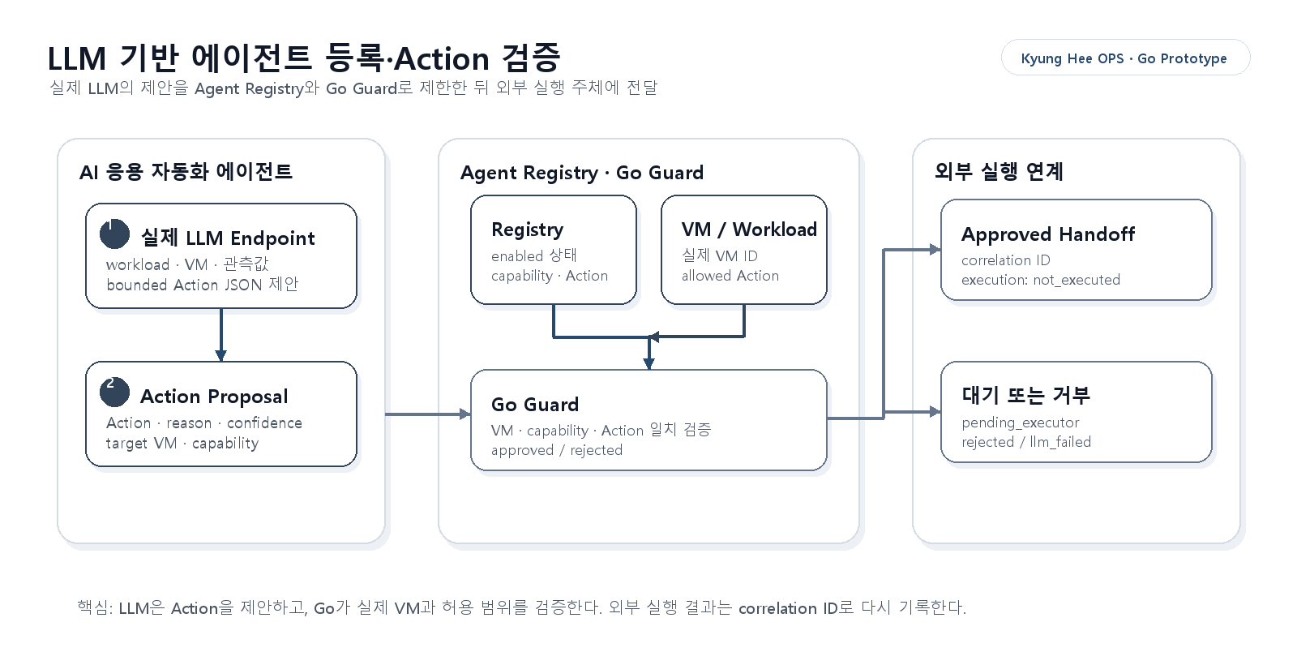
에이전트 등록 관리 흐름도

2. 핵심 구성
구성 | 역할
AIApplicationAutomationAgent | 자연어 요구를 분석해 AppDeploy Deployment Manifest를 생성하는 LLM Planner
Agent Registry | 에이전트의 역할, capability, bounded Action과 사용 상태 관리
Go Action Validator | registry의 capability와 bounded Action을 결정론적으로 검사
Go Guard | Manifest 계약, 자원 값, 요청 보존과 보안 경계를 승인 또는 거부
AppDeploy | 승인된 Manifest를 받아 Target과 Adapter를 선택하고 배포 상태를 제공
VM 적합성 및 비용 증거 확인은 별도 AI 에이전트가 아니라 Go 검증 로직입니다. 외부 팀의 에이전트는 필요할 때 runtime registry에 추가할 수 있습니다.

3. 기본 에이전트
config/agent_registry.json에는 핵심 내부 에이전트 한 개를 정의합니다.
필드 | 값
이름 | AIApplicationAutomationAgent
capability | ai_application_deployment_control, deployment_manifest_planning
핵심 bounded Actions | generate_deployment_manifest, submit_deployment_manifest, observe_deployment_status
실행 방식 | 실제 LLM 생성 후 Go Guard 검증, AppDeploy API 연계
LLM provider와 실제 모델은 registry에 고정하지 않고 별도의 candidate config로 주입합니다. 따라서 Ollama, vLLM, OpenAI-compatible 연구 서버 등으로 교체할 수 있습니다.

4. 외부 실행 주체 등록
외부 실행 주체는 다음 계약으로 등록합니다.
필드 | 의미
name, version | 실행 주체 식별 정보
endpoint, invocation_path | 승인 후 전달할 대상 주소와 고정 경로
capabilities | 제공 가능한 기능
bounded_actions | 실제 처리 가능한 Action 목록
enabled | 현재 선택 가능 여부
{
"name": "ExternalExecutionAgent",
"version": "0.1.0",
"role": "Execute validated AI application control requests.",
"endpoint": "https://agent.example.com",
"invocation_path": "/v1/actions",
"capabilities": ["ai_application_deployment_control"],
"bounded_actions": [
"deploy_application",
"observe_status",
"restart_application",
"stop_application"
]
}
Runtime 등록은 prototype 프로세스 메모리에 저장되며 서버 재시작 시 초기화됩니다. credential과 token은 registry payload에 저장하지 않습니다.

5. Planner 검증 흐름
자연어 배포 요구
↓
실제 LLM Deployment Manifest 생성
↓
app_version_id와 선택적 Target hint 보존
↓
CPU·메모리·GPU·디스크·accelerator 검증
↓
Go Guard 승인 또는 거부
↓
승인: AppDeploy 배포 요청과 상태 polling
거부: MANIFEST_REJECTED 상태 반환
generation.execution_status=executed는 LLM 호출과 Manifest 생성이 수행되었다는 뜻입니다. 실제 배포 완료 여부는 별도의 deployment.status=RUNNING으로 확인합니다.

6. CLI 검증
cd go/service-control-api
go run ./cmd/aiops-service-control list-agents \
--registry ../../config/agent_registry.json
go run ./cmd/aiops-service-control validate-agent-action \
--registry ../../config/agent_registry.json \
--agent AIApplicationAutomationAgent \
--action generate_deployment_manifest
실제 LLM Planner 연계는 실행 중인 OpenAI-compatible endpoint와 AppDeploy가 있을 때 다음 명령으로 검증합니다.
go run ./cmd/aiops-service-control run-appdeploy-planner \
--request "GPU 추론 앱을 배포해 주세요." \
--app-version-id appver-llm-inference-v1 \
--candidates ../../config/ops_llm_eval_candidates.local_ollama.json \
--candidate-id local-ollama-ops-llm \
--appdeploy-base-url http://127.0.0.1:8081/api/v1

7. API
Method | Path | 기능
GET, POST | /api/v1/agents | 에이전트 조회 및 외부 실행 주체 등록
POST | /api/v1/agents/{name}/actions/{action}/validate | bounded Action 검증
POST | /api/v1/agents/{name}/invocations/plan | 비실행 호출 계획 생성
POST | /api/v1/automation/action-proposals | 실제 LLM 제안과 Go Guard 검증
POST | /api/v1/automation/feedback | 승인된 correlation ID의 실행 상태 기록
POST | /api/v1/planner/deployments | Manifest 생성·Go Guard·AppDeploy 상태 추적

8. 현재 경계
- 완전 자율 multi-agent orchestration은 구현 범위가 아닙니다.
- AppDeploy endpoint가 설정된 경우에만 실제 배포 요청을 호출합니다.
- 실제 LLM 실패, 잘못된 JSON, 허용 범위 밖 Action은 fallback 성공으로 바꾸지 않습니다.
- 인증, registry 영구 저장, 승인된 dispatcher 연결은 후속 통합 항목입니다.

